NUR WENIGE SIND AUSERWÄHLT
präsentiert

Neu auf DVD
ab 16. 10. 2015

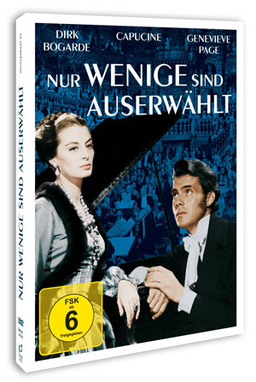

Pressebetreuung: cinemaids
Downloads: www.winklerfilm.de

FILMinfo:
Originaltitel: Song Without End
Darsteller: Dirk Bogarde, Capucine, Genevieve Page
Regie Charles Vidor
Produzent: William Goetz
Genre: Drama
Land / Jahr: US 1960

DVDinfo
Sprache/Ton Deutsch DD 2.0 Mono
Englisch DD 2.0 Mono
Untertitel: Deutsch, Englisch
Bildformat: 2.35:1 (16:9) / PAL
Laufzeit: 124 Min.
Bonus: Trailer
FSK: ab 6
Regioncode: 2
Format: DVD9
Verpackung: Amaray mit Wendecover im Schuber
Vertrieb: AL!VE AG
Label: Winkler Film
VÖ: 16.10.2015
Bestell-Nr: 6416310
EAN-Code: 4042564163100

INHALT

Prunkvoll ausgestattetes Künstlermelodram über das Leben und Lieben des Klaviervirtuosen und Komponisten Franz Liszt. Luxuriös und aufwendig inszeniert von Charles Vidor mit Dirk Bogarde und der wunderschönen Capucine in den Hauptrollen. Ausgezeichnet mit einem Oscar®.

Liszt ist eine Berühmtheit in Europa, er füllt Konzerthallen von Paris bis St. Petersburg und spielt am Hofe der wichtigsten europäischen Königshäuser. Während seine Interpretationen von Werken der größten Komponisten als unerreicht gelten, träumt er davon, das Publikum eines Tages mit seinen eigenen Kompositionen zu verzaubern. Je größer sein Ruhm wird, desto tragischer ergeht es ihm in seinem persönlichen Leben.
Bereits in eine skandalöse Affäre mit einer französischen Gräfin verwickelt, träumt er von der verbotenen Liebe zu einer verheirateten russischen Prinzessin, was zu dramatischen Konsequenzen führt…

„Herrliche und spannende Harmonien, virtuoses Klavierspiel, brillant und wunderschön.“ (NEW YORK TIMES)

Pressebetreuung:
CINEMAIDS
Kidlerstraße 4 / 81371 München / Tel: +49 (0)89 4423 9811 / Fax: +49 (0)89 4423 9813
Email: info@cinemaids.de / www.cinemaids.de

WINKLER FILM: Alser Straße 26/3A, 1090 Wien, Österreich
Tel: +43 1 4079 0261 / Fax: +43 1 4079 0268
www.winklerfilm.de / Email: info@winklerfilm.de

